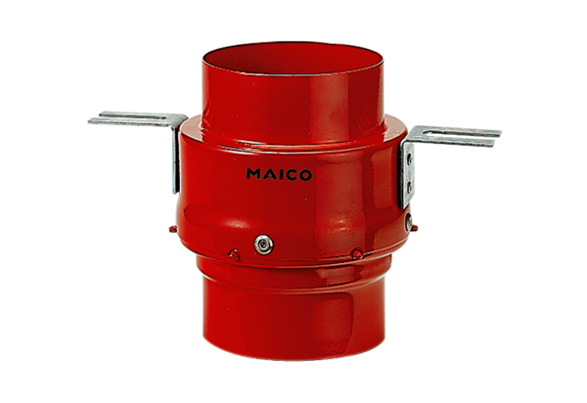Brandschutz-Deckenschott TS 18 DN 140Verpackungseinheit: 1 StückSortiment: B
Artikelnummer: 0151.0322Hersteller: MAICO

